**O planejamento da mobilidade e as mulheres**

Escrito por [**Alessandra Almeida e Aline Prado**](https://www.archdaily.com.br/br/author/alessandra-prado)

25 de Julho de 2021

[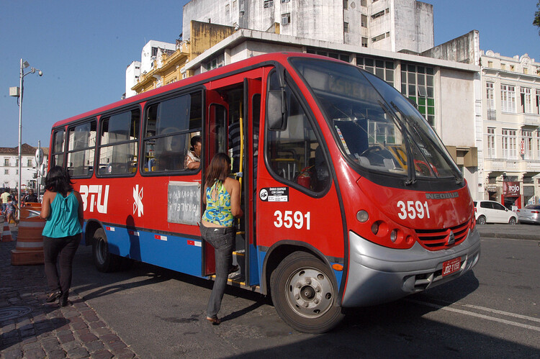](https://www.archdaily.com.br/br/965354/o-planejamento-da-mobilidade-e-as-mulheres/60f5e4f2e865a101647c2965-o-planejamento-da-mobilidade-e-as-mulheres-imagem)Na Região Metropolitana de Salvador, se registrou (2012) que o uso do transporte motorizado se verifica 51,5% para o gênero masculino, contra 48,5% para o feminino e, em relação ao transporte não motorizado, 44,8% contra 55,2%, respectivamente. Imagem: Prefeitura de Salvador

“*Levantar cedo, acordar os filhos, fazer e dar o café da manhã, tomar banho, dar banho neles, seguir para o ponto do ônibus. A bolsa cai, a criança embirra, o buzu atrasa. Colo, mochila, criança… nem se sabe mais a ordem. Na primeira ordem do dia, o primeiro ônibus e os filhos chegam à escola, corre de novo para o novo ponto e uma nova espera, chega o segundo transporte. Embarca em pé, dribla o sono e o assédio até o trabalho. Na hora do almoço, aquela passada na farmácia e, quem sabe, também na feira pertinho. Ou hoje é dia de passar no açougue? Volta do trabalho: pacotes, bolsa e cansaço. Uma parada no caminho para pegar as crianças e a lembrança inoportuna da falta que lhe conduz ao mercado antes de chegar a sua casa com o dia que termina, mas não sem antes preparar o jantar. Ufa!*“

O trecho citado é o relato de um dia fictício. No entanto, essa rotina é a crônica diária em muitas residências, em especial nas de baixa renda, nas periferias, nas casas de famílias monoparentais chefiadas por mulheres, onde o drama das muitas idas e vindas pode se intensificar com elementos da interseccionalidade de gênero, raça, classe social, geração, território, capacidade física, orientação sexual, entre outros.

A mobilidade das mulheres é praticamente a máxima de Lavoisier sobre a *natureza das coisas*: “nada se perde, tudo se transforma”. Partidas que são repartidas em muitas outras idas e chegadas na busca por reciclar o tempo para dar conta de tantas obrigações e necessidades pessoais e alheias. Uma ida, diversos destinos, além dos destinos e pessoas que se cruzam até que o “ponto final” seja alcançado. A diferença entre o padrão de mobilidade feminino e o masculino é complexa e não abrange apenas as viagens encadeadas que as mulheres fazem durante o dia. Para visualizá-lo e entender as idiossincrasias, é preciso conceber que existe uma profunda e enraizada diferença social baseada no gênero e, consequentemente, nas construções históricas e culturais em torno dessa relação. Com a divisão sexual do trabalho, a herança herdada pelas mulheres foi arbitrariamente estipulada e, ainda hoje, o debate sobre a economia do cuidado, bem como dos seus impactos na organização dos espaços públicos e privados, não coloca em relevo os problemas e necessidades específicos de gênero.

Mesmo atualmente, quase que invariavelmente, todo o trabalho do cuidado social e familiar fica com as mulheres, cuja produção dos deslocamentos envolve a prole, como levar filhos à escola ou à creche, fazer compras para casa, levar os pais ou os sogros ao médico, dentre outros trabalhos não remunerados, entretanto exigentes e exaustivos. Sendo assim, o padrão feminino de mobilidade possui especificidades, que dizem respeito à similaridade no seu modo de movimentação. O formato e as exigências sociais dos papéis de gênero que as mulheres exercem é repetido em todo o planeta, embora variem a intensidade de cobrança em países ainda mais racistas e patriarcais, de cultura marcadamente colonizada, como o nosso. Por isso, este não deveria ser um mero detalhe a ser abstraído no planejamento urbano e de mobilidade.

Recentemente, quando os planejadores têm pensado sobre a mobilidade feminina, o enfoque dado tem se restringido à esfera do assédio sexual e, diga-se de passagem, ainda de forma bastante insipiente. É evidente que eles ocorrem e são um grave problema que precisa deixar de ser naturalizado. Precisamos de soluções visando cessar os abusos e as violências que se impõem no cotidiano das mulheres. Por esta razão, o que este texto propõe é uma ampla reflexão ao modo de pesquisar e planejar a mobilidade urbana feminina. Além disso, é preciso incluir um questionamento: se os padrões de mobilidade são atravessados por questões de gênero, como isso pode afetar as mulheres no seu dia a dia, sendo um agregador de estresse, drenando consideravelmente a nossa saúde, o bem-estar e a qualidade de vida?

Além da diferença nos modos de deslocamento, as mulheres precisam lidar com situações que o outro gênero não lida da mesma forma: o medo. Medo de se locomover, medo de esperar sozinha no ponto de ônibus, medo de estar sozinha com um motorista de aplicativo na madrugada, dentre outros. Muitas mulheres não vão deixar de se deslocar por isso, mas certamente este é um fator que impacta a ponto de ser capaz de alterar o caminho que elas percorrem rotineiramente. Daremos mais um exemplo: a depender do horário, ao invés de subir uma ladeira que dá acesso mais rápido a sua moradia, é bem comum que as mulheres optem por seguir por outra rua, ampliando assim a distância em função da segurança; ou prefiram pegar um ônibus a mais ao invés de caminhar um certo trecho. Novamente é um padrão de mobilidade que se altera conforme o papel social que se exerce diante da cultura que o molda.

Para entender o Planejamento Urbano, é importante compreender como é realizada a Pesquisa Origem-Destino nas cidades. Tomando [o exemplo do governo do Estado da Bahia](http://www.infraestrutura.ba.gov.br/arquivos/File/publicacoes/sinteseODSalvadorRMS.pdf?utm_medium=website&utm_source=archdaily.com.br), observam-se as seguintes considerações:

*“Esta pesquisa constitui-se como o principal instrumento de coleta de informações sobre viagens, servindo de base para os estudos de planejamento de transporte (…). De modo geral, os dados coletados possibilitam a caracterização dos deslocamentos diários e, através de modelos de simulação, permitem a projeção das viagens em horizontes futuros, para planejamento de expansão ou reestruturação da rede de transportes.”*

*“(…) Também em relação à metodologia, não foi considerada zonas com menos de 500 domicílios; É considerado viagem o deslocamento de uma pessoa, por motivo específico, entre dois pontos determinados (origem e destino), utilizando, para isso, um ou mais modos de transporte — ou seja, na mesma viagem, é considerado apenas 1 motivo dos que poderiam existir; A viagem a pé só é considerada quando os motivos são trabalho ou escola (independente da distância percorrida), ou se o deslocamento for maior que 500 metros (para os demais motivos); Só é considerada “divisão modal” o percentual de viagens motorizadas entre modos coletivos e individuais — não são considerados os transporte a pé ou por bicicleta.”*

[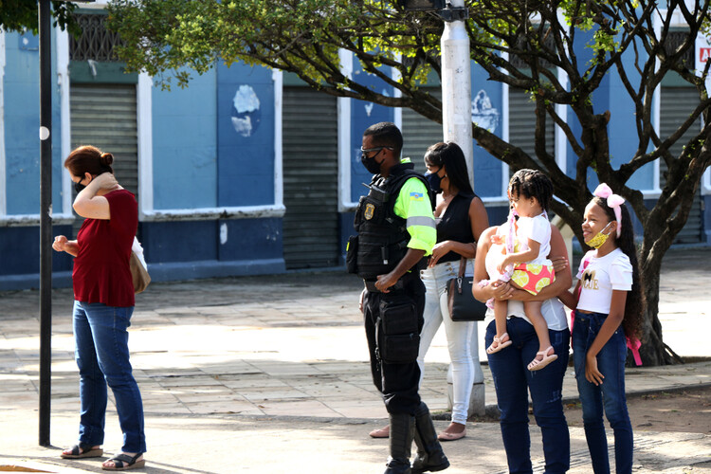](https://www.archdaily.com.br/br/965354/o-planejamento-da-mobilidade-e-as-mulheres/60f5e4f3e865a101647c2966-o-planejamento-da-mobilidade-e-as-mulheres-imagem)Imagem: Prefeitura de Olinda

É aí que entram as perguntas: a metodologia aplicada considera a forma como as mulheres fazem seus deslocamentos? Contempla os seus modais preferenciais e/ou adequados? O planejamento urbano pensa no padrão feminino de locomoção e de ocupação do espaço público? O direito à cidade, como Direito Humano e cuja mobilidade acessível é fundamental para o exercício da sua plenitude, é garantido à diversidade de mulheres baianas e brasileiras? Parece que ainda nos faltam respostas, mas, pior, parece que ainda caminhamos a passos sutis para fazer novas perguntas que incluam as mulheres em suas interseccionalidades e especificidades quando o assunto é o planejamento urbano, acessibilidade e políticas de mobilidade.

As mulheres tendem a fazer mais viagens, percorrer caminhos mais curtos e em horários mais variados. Portanto, essas viagens diárias se tornam mais caras, se formos comparar a relação *tempo X custo*. Elas percorrem o trajeto na maioria das vezes fora do horário de pico e para locais mais afastados, já que há uma tendência de as mulheres serem trabalhadoras informais e fora de centros comerciais. Essas alternativas de viagens proporcionam a necessidade de viagens encadeadas, ou seja, dado que saem de casa, o trajeto tende a ter vários propósitos e destinos dentro de uma mesma viagem, conforme a situação nada hipotética que abriu este artigo (inclusive este é um dos motivos das mulheres priorizarem o trabalho em horários mais flexíveis).

Esse tipo de viagem sequencial não é considerado na maioria dos planejamentos de mobilidade urbana. Para atender a demanda feminina por transportes, seria necessário um serviço porta a porta flexível, de baixo custo, confiável e de fácil utilização, com muitas opções de rota para suprir as suas necessidades diárias, além de efetivo manejo e cuidado com calçadas, iluminação, arborização, sinalização de vias, etc.

Além das viagens serem mais curtas, muitas são realizadas com itens volumosos e pesados, além de crianças pequenas. A presença de crianças na família causa uma importante diferença entre os padrões masculinos e femininos de deslocamento, pois em regra as mulheres ficam com a maioria das viagens, enquanto os homens se responsabilizam menos pelos trabalhos de cuidado. Além disso, mulheres cis — que se identificam com o gênero de nascença — podem passar por períodos de mobilidade restrita durante a gestação, o que precisa ser considerado tanto no acesso, quanto nos modais e realização de percurso, tempo, etc.

Nota-se que o padrão feminino de deslocamentos acaba ficando invisibilizado com relação à metodologia da pesquisa, já que ela ignora o que seria a maior parte dos nossos deslocamentos no meio urbano: as viagens mais curtas a pé, as viagens encadeadas com vários destinos embutidos numa mesma viagem, as viagens fora do horário de pico e com motivos diferentes do habitual casa/trabalho. Também não há relevância na pesquisa quando existe criança acompanhando o adulto que viaja e tampouco abrange possíveis impactos sobre mulheres cis e pessoas em estado gestacional.

Em resumo, as mulheres são as maiores usuárias de transporte coletivo nas cidades. São elas que se deslocam diariamente [a pé](https://caosplanejado.com/podcast-cp-28-urbanismo-tatico-e-espacos-publicos/?utm_medium=website&utm_source=archdaily.com.br) (para um local próximo ou para um ponto de ônibus). Portanto, o planejamento de transporte tem a atribuição de contemplar estas usuárias, para elas poderem se deslocar com qualidade, de forma segura e inclusiva, pelos diversos espaços da cidade, sem se preocupar com o risco fático de ver sua condução virar uma abóbora ao som das “12 badaladas noturnas”, como em um conto de fadas patriarcal e anacrônico.

*Via*[*Caos Planejado*](https://caosplanejado.com/mobilidade-e-as-mulheres/?utm_medium=website&utm_source=archdaily.com.br)*.*

In: Alessandra Almeida e Aline Prado. "O planejamento da mobilidade e as mulheres" 25 Jul 2021. ArchDaily Brasil. Acessado 11 Ago 2021. <https://www.archdaily.com.br/br/965354/o-planejamento-da-mobilidade-e-as-mulheres> ISSN 0719-8906.